Некоторые дети в спектре аутизма имеют очень сильную потребность что-то жевать, и подходящая «жевалка» может оказаться для них очень полезна. Сейчас на рынке доступны самые разные сенсорные игрушки для детей с особенностями развития, в том числе жевательные трубочки, жевательные кулоны и браслеты. Очень часто такие игрушки имеют текстурированную поверхность для усиления тактильной стимуляции. Но бывает трудно понять, с чего начать выбор «жевалки».

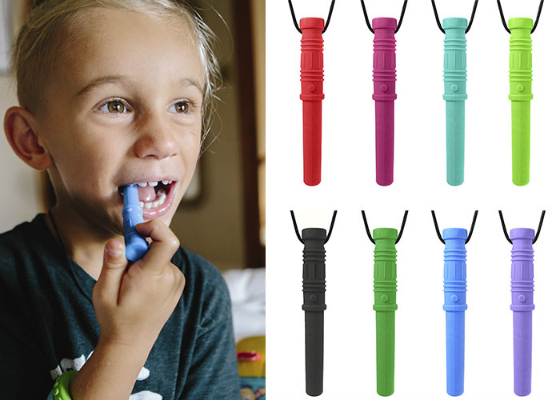

**Зачем вообще ваш ребенок хочет что-то жевать?**

Многие дети с особенностями развития демонстрируют поведение «сенсорного поиска», когда они активно и часто ищут специфическую сенсорную стимуляцию в окружающей среде. Часто дети начинают жевать что-то несъедобное, когда им скучно или когда они испытывают стресс, тревожность или пытаются сосредоточиться на какой-то задаче.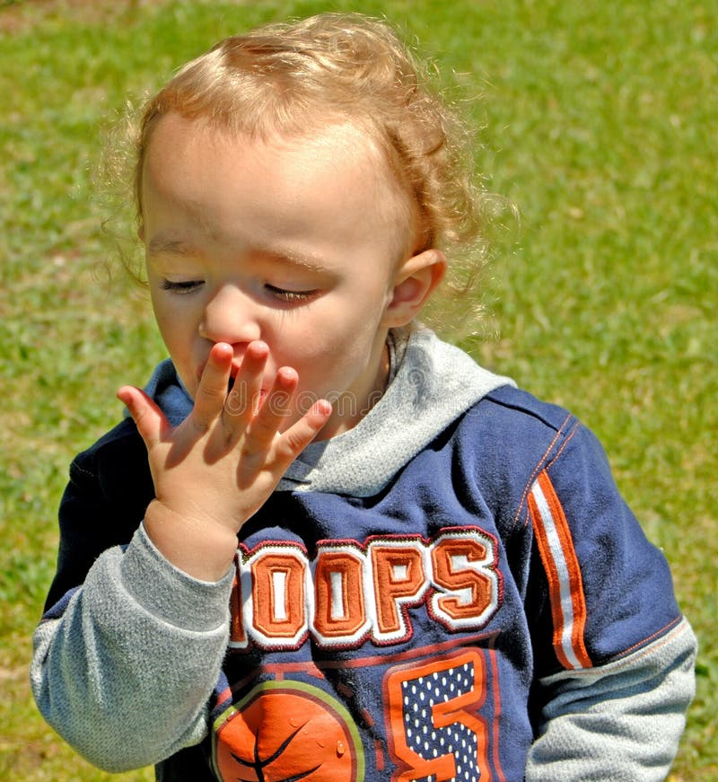

МУНИЦИПАЛЬНОЕ БЮДЖЕТНОЕ ДОШКОЛЬНОЕ ОБРАЗОВАТЕЛЬНОЕ УЧРЕЖДЕНИЕ «ПИГАРЁВСКИЙ ДЕТСКИЙ САД «СКАЗКА»

Жевательные сенсорные игрушки и аутизм

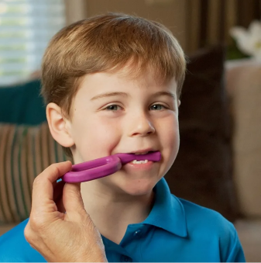

УЧИТЕЛЬ-ЛОГОПЕД

НИКОНОВА А.И.

х. Пигарёвский

2023 г.

Что важно для «жевалки»:

* Мягкая, безопасная для зубов.
* Легко моется и чистится.
* Изготовлена из пищевого силикона.
* Прочная, на ней не остается никаких следов от зубов. 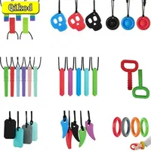
* Достаточно большая, чтобы ребенок не мог ей подавиться. Тем не менее «жевалка» может использоваться только в присутствии взрослого!

Жевательные игрушки могут быть полезными ресурсами, которые ребенок может использовать для того, чтобы успокоиться, развлечься, сосредоточиться или просто получить сенсорную стимуляцию, которую он часто пы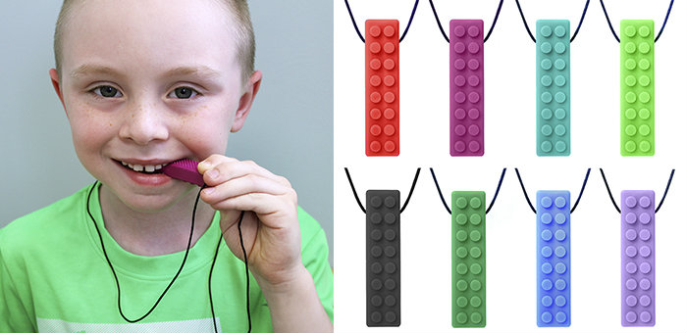тается найти. Они бывают разного диаметра, размера, формы, текстуры. Как правило, их выпускают в форме украшений для ношения, трубочек, игрушек, насадок на ручку или карандаш и других повседневных предметов, которые легко можно носить с собой.

Как упоминалось выше, многие аутичные дети пытаются жевать руку, одежду и другие предметы, если они испытывают сенсорную перегрузку, не получают достаточно стимуляции, скучают или не могут справиться со своими эмоциями. Жевание может помочь ребенку регулировать свое состояние, уменьшить стресс и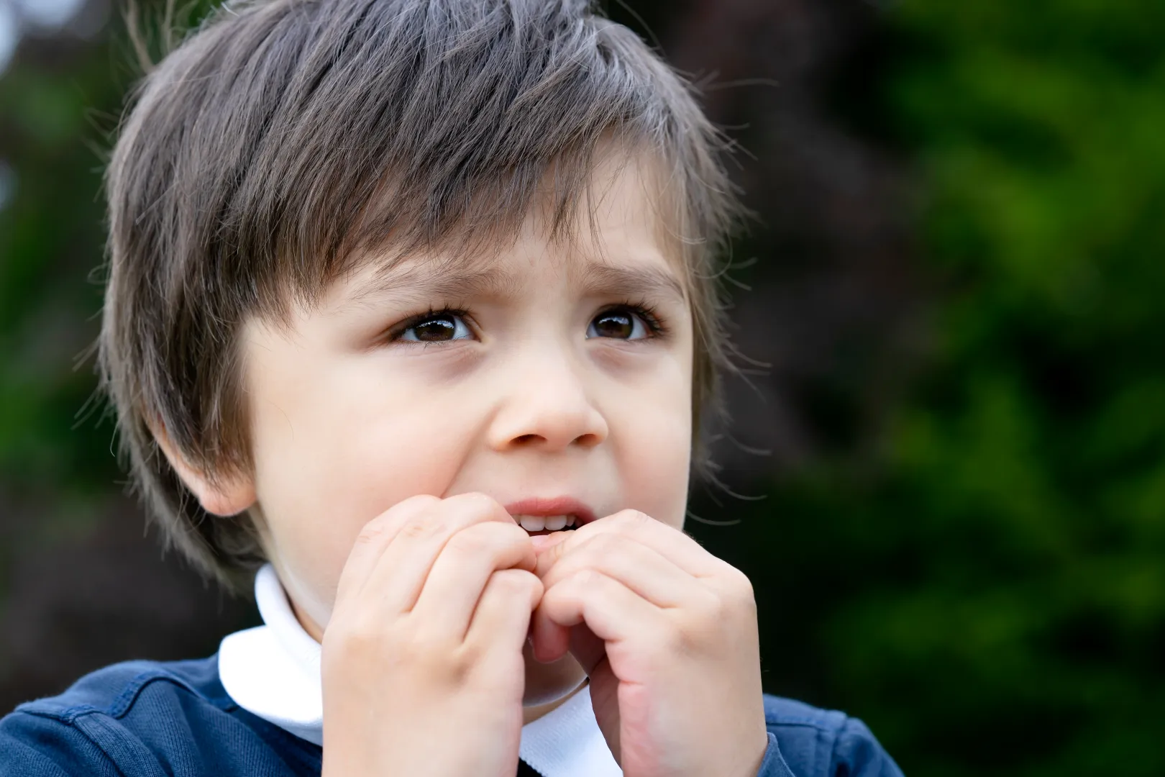 получить сенсорные ощущения, в которых он **нуждается**.